**EXMO. SR. PRESIDENTE DA CAMARA MUNICIPAL DE SUMARÉ**

Indico ao Exmo. Sr Prefeito Municipal, e a ele ao departamento competente no sentido de providenciar o corte da arvore na área pública na **rua Frei Caneca n°52 Bairro Jd Florença.**

A Indicação se faz necessária, devido ao fato da arvore estar oca com grande risco de queda e causando grandes riscos de acidentes.

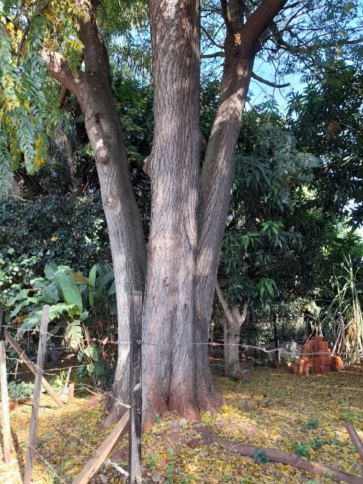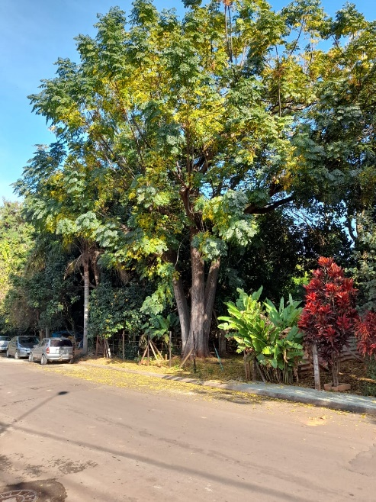

**Sala de Sessões. 08 de junho de 2021**

